ПРОФИЛ НА ЗОНА ЗА КЪПАНЕ

Име на зоната за къпане | Плаж "Харманите" гр.Созопол
Идентификация (ID) на водите за къпане | BG3412167800002027
Местоположение на водите за къпане | GEOGRAPHIC |  |  | RIVER BASIN DISTRICTS OF THE BLACK SEA
Местоположение на водите за къпане | REGION |  |  | SEVERNA I IZTOCHNA BULGARIA
Местоположение на водите за къпане | PROVINCE |  |  | YUGOIZTOCHEN
Местоположение на водите за къпане | COMMUNE |  |  | SOZOPOL
Местоположение на водите за къпане | PRELEV |  |  | SOZOPOL - PLAZH HARMANITE
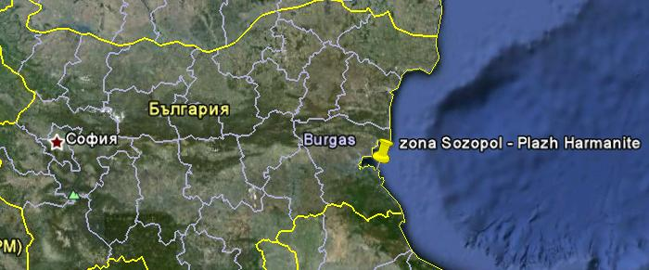

Граници на зоната за къпане в Черно море |  | 27° 42' 0" E 27° 43' 0" E  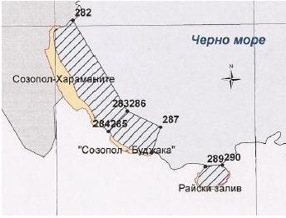 |  |  | 42° 25' 0" N
  Плаж
  Зона за къпане
  Населено място
Наименование на пункта за вземане на проби от водите за къпане. Географски координати. |  | Плаж "Харманите" гр.Созопол - пред водната пързалка
 |  | ширина | N 42° 24' 47"
 |  | дължина | E 27° 42' 08"

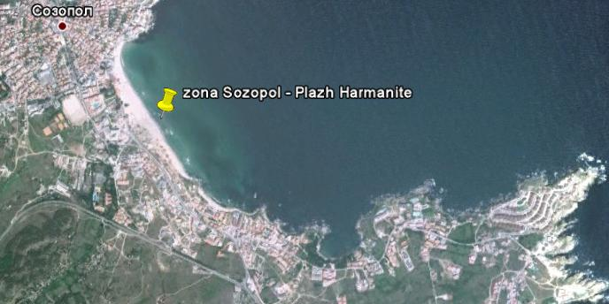

Прилежащи към зоната за къпане плажни ивици:

Плаж "Харманите" гр.Созопол

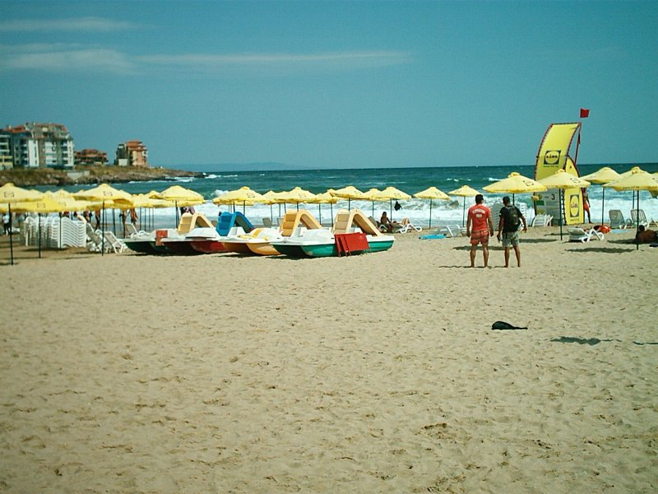

Оператор на плажа/ Концесионер: | „Ауто фактор“ЕООД
Адрес: | гр.София,ул.“Адриана Будевска“№2,ет.5,ап.48
Дължина на бреговата линия | 812 м.
Средна ширина на морския плаж | 75 м. (минимална - 30м., максимална – 101м.)
Структура на плажа | Плажната ивица е от пясък. От общата площ ( около 51700 кв.м.) - 73% е активна пясъчна площ, останалите площи са заети от обекти на инфраструктурата и други.
Местонахождение | В южната част на Черноморието на България, източно от гр.Созопол, непосредствено до регулационната линия на новия град.
Зона около плажа.  Граници. | На изток – брегова линия на Черно море;  На запад – граница на регулацията на гр.Созопол (благоустроен градски район с жилищни сгради, ваканционни къщи и хотели, магазини, заведения, пътища и др.), пътен насип и археологически разкопки;  На север – нос „Харманите”, скалист бряг;  На юг – скалист бряг и мера.
Описание на морското дъно | Зоната за къпане е с полегат до стръмен бряг в южната част на плажа. Морското дъно е покрито с пясък, на места има големи скални късове.
Достъп до плажа | Достъпността до плажната ивица е добра, до брега се достига чрез изградената улична мрежа, по пешеходни пътеки и стълби. От областният център до гр.Созопол има обществен междуградски транспорт.
Оценка броя на посетителите на плажа | Много по време на целия сезон.
Съоръжения на плажа.  Други дейности. | Удобствата и съоръженията, които се предлагат на плажната ивица са посочени в схема. Водноспасителната дейност и медицинското осигуряване са в съответствие с нормативните изисквания. Спасителните постове са 5бр., спасители - 10бр. с правоспособност и отличително облекло. Поставени са задължителните плаващи знаци, информационни източници и предупреждения за безопасност. Плажът е оборудван с един. медицински пункт, ръководен от лекар.  До плажната ивица има изградени много заведения за обществено хранене и хотели. На плажната ивица са осигурени 3бр. обществени тоалетни, 6бр. съблекални, 3бр. площадки с душове, кошчета за отпадъци. Има условия за паркиране на транспортни средства на определени в града паркоместа и на паркинг пред хотелите. Почистването се извършва машинно и ръчно – ежедневно.  В зоната за къпане има обособени два коридора за моторни и безмоторни водни спортове, като се предлагат джетове, водни колела, водни атракции тип „банан” и други.

Плаж „Созопол - Буджака”

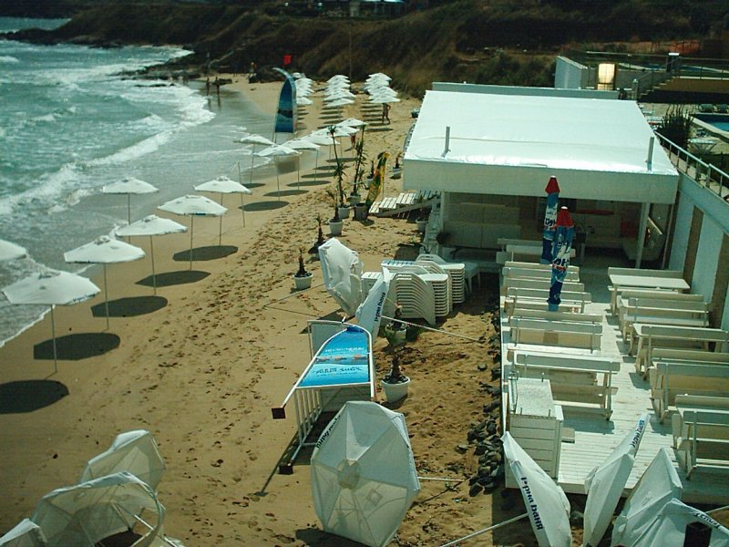

Оператор на плажа/ Концесионер: | „Бамбуа“ ЕООД
Адрес: гр.Бургас ул.“Македония“ №32
Дължина на бреговата линия | 327 м.
Средна ширина на морския плаж | 23 м. (минимална - 7м., максимална – 35м.)
Структура на плажа | Плажната ивица е от пясък. От общата площ ( около 7500 кв.м.) - 89% е активна пясъчна площ, останалите площи са заети от единични скали и камъни.
Местонахождение | В южната част на Черноморието на България, източно от гр.Созопол, непосредствено до регулационната линия на кв.”Буджака”.
Зона около плажа.  Граници. | На изток – стръмен бряг;  На запад – стръмен бряг;  На север – брегова линия на Черно море;  На юг – земеделски земи.  Голяма част от зоната граничи с благоустроен градски район, в който са изградени жилищни сгради, ваканционни къщи, хотели, магазини, заведения и др.
Описание на морското дъно | Зоната за къпане е с полегат бряг. Морското дъно е покрито 85% с пясък и 15% със скали.
Достъп до плажа | Достъпността до плажната ивица е чрез изградената улична мрежа, по пешеходни пътеки и стълби. От областният център до гр.Созопол има обществен междуградски транспорт.
Оценка броя на посетителите на плажа | Много само в почивни дни и празници.
Съоръжения на плажа.  Други дейности. | Удобствата и съоръженията, които се предлагат на плажната ивица са посочени в схема. Водноспасителната дейност и медицинското осигуряване са в съответствие с нормативните изисквания. Спасителните постове са 2бр., спасители - 2бр. с правоспособност и отличително облекло. Поставени са плаващи знаци, информационни източници и предупреждения за безопасност. Плажът е оборудван с един медицински пункт, ръководен от лекар.  До плажната ивица е изградено едно заведение за обществено хранене. На плажната ивица са осигурени една обществена тоалетна, съблекалня, 2бр. площадки с душове, кошчета за отпадъци. Почиства се ежедневно ръчно.  В зоната за къпане има обособени един коридор за безмоторни водни спортове, като се предлагат водни колела.

Плаж „Райски залив”

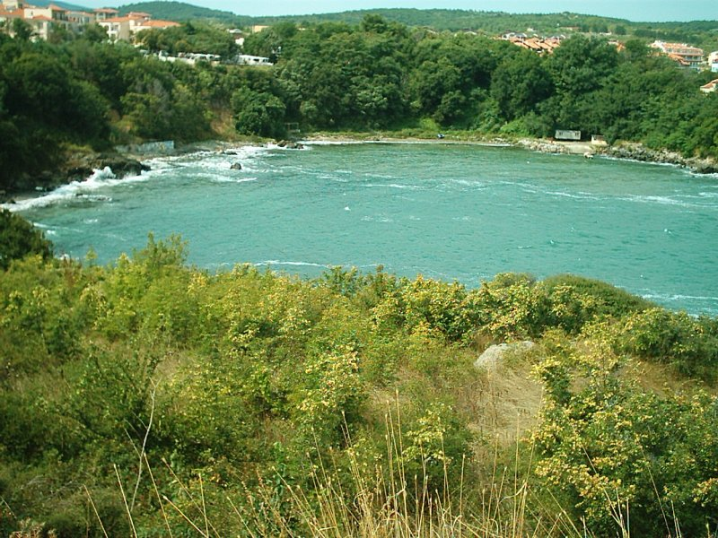

Оператор на плажа/ Концесионер: | „Рони 50-51“ЕООД
Адрес: | С.Равадиново,ул.“Делфин“№3
Дължина на бреговата линия | 390 м.
Средна ширина на морския плаж | 11 м. (минимална - 3м., максимална – 19м.)
Структура на плажа | Плажната ивица е съставена основно от чакъл, камъни и около 10% пясък. От общата площ ( около 4300 кв.м.) - 19% е активна пясъчна площ, 28% е скалист бряг, останалите площи са заети от обекти на инфраструктурата, включващи защитен насип и подпорна стена.
Местонахождение | В южната част на Черноморието на България, южно от кв.”Буджака” на гр.Созопол, близо до нос „Колокита”.
Зона около плажа.  Граници. | На изток – скалист бряг;  На запад – скалист бряг;  На север – брегова линия на Черно море;  На юг – скалист бряг.
Описание на морското дъно | Зоната за къпане е с полегат бряг. Морското дъно е покрито с пясък и скали.
Достъп до плажа | Достъпността до плажната ивица е чрез пътека.
Оценка броя на посетителите на плажа | Много малко
Съоръжения на плажа.  Други дейности. | Зоната е неохраняема.  Има поставени указателни табели.

Район на влияние върху водата за къпане

Описание на степента и потенциалните източници на замърсяване

Канализационни зауствания на ВиК оператори
В района на плажа и зоната за къпане няма регистрирани канализационни зауствания.
Отпадъчните води от гр. Созопол и района постъпват за пречистване в ПСОВ Созопол. В близост до зоната е изградена канална помпена станция (КПС), която тласка отпадъчните води от района към ПСОВ.

Индивидуални зауствания
В района на плажа и зоната за къпане няма регистрирани индивидуални зауствания.
Отпадъчните води от някои жилищни и хотелски комплекс се събират в безотточни резервоари или локални пречиствателни станции за отпадъчни води (ЛПСОВ). Със специализиран транспорт отпадъчните води от тези съоръжения се извозват до ПСОВ за последваща обработка. Това решение е неекологосъобразно и създава риск за нерегламентирано замърсяване с непречистени отпадъчни води.

Дифузно замърсяване от населените места
Дъждовни канализации В района на плаж „Харманите” са изведени три. колектора на частично изградената дъждовна канализация на гр. Созопол. Първият е до хотел „Лотос” между 1 и 2 спасителен пост с координати N 42° 24' 57,79" Е 27° 41' 57,40". Вторият дъждовен колектор се намира на югоизток с координати на изхода на тръбата N 42° 24' 50,4" Е 27° 41' 58,8". Третия дъждовен колектор излиза до дюната между 5-ти и 6-ти спасителен пост. Водата от колекторите понира /попива/ в пясъка около тръбите, поради което няма видимо заустване на същите в морето.
Битовите отпадъци от плажа и населеното място се събират в контейнери, които се извозват периодично и не повлияват качествата на водите за къпане в зоната.

Дифузно замърсяване от земеделски райони
В района на плажа и зоната за къпане няма дерета и устия на реки, които да повлияват качествата на водите за къпане в зоната.

Действия за предотвратяване на замърсяване
Извод: Основни замърсители на водите са дифузните източници, които не са обхванати от канализацията на града и заустват нерегламентирано отпадъчни води в Черно море.
Причина за проблемите, които могат да възникнат в зоната за къпане, е голямото строителство, което е извършено през последните години, без да е съобразено с капацитетните възможности на канализационната мрежа и възможността за пречистване на отпадъчните води. В района на плажа е изградено аварийното заустване на каналната помпена станция.

Предложение за решение: Изготвеният от Община Созопол проект на пречиствателна станция за отпадъчни води (ПСОВ) ”Созопол” вече е изпълнен. Отпадъчните води от гр.Созопол, гр. Черноморец и курортна зона в близост до тях се отвеждат и пречистват в ПСОВ „Созопол“. Проектирано е и е изградено дълбоководно заустване на ПСОВ – извън зоната за перспективно ползване на водите.
През сезона се извършват проверки на разположените до брега обекти.
Да се премести аварийното заустване на КПС извън зоната за къпане.

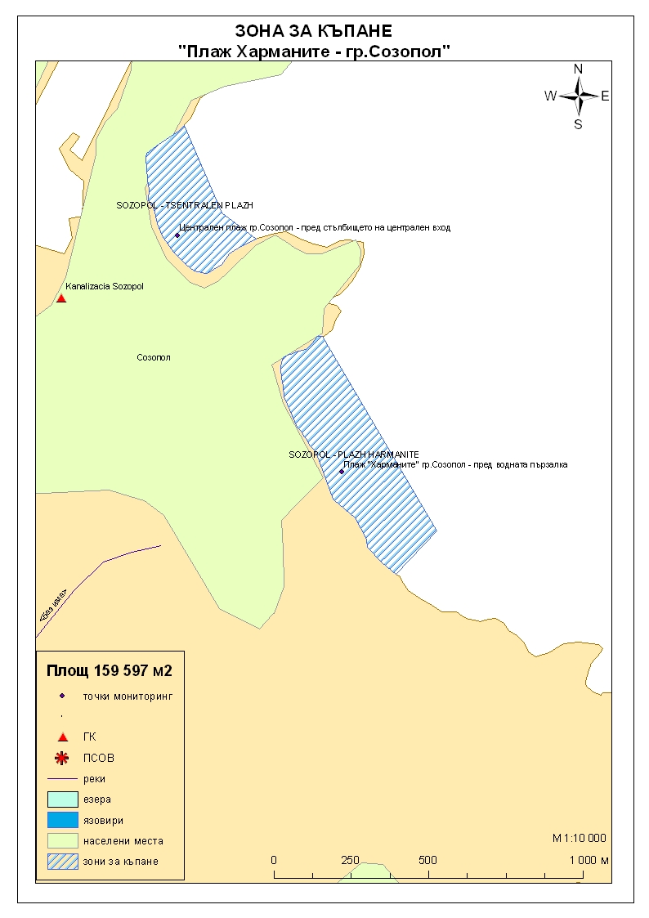
Начин на ползване на земята в района на влияние

Водно тяло  ( ВТ ) | Обща площ  на 1.5- километровата  ивица в границите на ВТ,  km² | Селскостопанска земя  /само поливен тип земеделие/,  km² | % | Индустриален тип земеползване, km² | % | Урбанизирани територии,  km² | %
BG2BS000C1011 | 40 | 0.8261 | 2.06 | 0.47 | 1.18 | 7.96 | 19.90

Тип земеползване | Оценка на влиянието /точки/ | Забележка:
BG2BS000C1011
Селскостопанска земя | 0 | <10%
Индустриален тип земеползване | 0 | <10%
Урбанизирани територии | 0 | < 33%

Крайната стойност на индекса е 0 (нула), което означава, че дифузните източници не оказват влияние върху състоянието на водното тяло.

Хидроложки характеристики на водата за къпане

Средногодишни валежи във водосборната област | 500-550мм
Месец с най-много валежи | октомври
Месец с най-малко валежи | август
Месец с най-висок среден отток от водосборната област | октомври
Месец с най-нисък среден отток от водосборната област | август

Информация за повърхностните водни обекти

 | Название и код на района на речния басейн и подбасейн, в който са разположени водите за къпане |  |  | BG2000 – Черноморски басейнов район;  крайбрежни морски води - водно тяло с код BG2BS000C1011 –от нос "Акин" до нос "Маслен нос"  Типология: Водното тяло се отнася към тип плитки, умерено открити към вълнение води, с пясъчен субстрат.
 | Други повърхностни водни обекти във водосборната област. |  |  | В района не са идентифицирани повърхностни водни тела, които могат да окажат влияние върху качеството на водите за къпане.  Екологично и химично състояние на крайбрежните морски води  Оценка на състоянието на водно тяло с код BG2BS000C1011 за 2010г. е „лошо екологично състояние”. Няма данни за химичното състояние.  Оценка на състоянието на водно тяло с код BG2BS000C1011 за 2011г. е умерено общо екологично състояние, като има тенденция към подобряване на същото. Няма данни за химичното състояние. Очертава се тенденция към подобряване на състоянието на водното тяло.  Информация за качеството на водите в Черноморски басейнов район се публикува ежегодно на официалната интернет страница на Басейнова дирекция „Черноморски район“.
 | Хидробиологичен мониторинг на крайбрежни морски води |  |  | Съгласно изискванията на Рамковата Директива за водите (РДВ) за оценката на екологичното състояние на крайбрежните морски води се извършва и хидробиологичен мониторинг на биологичните елементи за качество (БЕК), които включват - фитопланктон, макрофити и макрозообентос. Директивата поставя минимална честота на пробонабиранията, както следва:  - Фитопланктон – 2 пъти годишно на период 6 месеца;  - Макрофити – еднократно през летния сезон;  - Макрозообентос – веднъж годишно.  Програмата за биологичен мониторинг на крайбрежните води включва водно тяло с код BG2BS000C1011. Данните са от станция Созопол.  Оценката на състоянието на водното тяло за 2011г. е :  по БЕК фитопланктон - умерено състояние;  по БЕК макроводорасли и висши растения - умерено състояние;  по БЕК макрозообентос - добро състояние.  Общата оценка на състоянието на водното тяло по посочените показатели за 2011г. чрез прилагане на принципа “one – out – all – out” е умерено общо екологично състояние.  Оценката на състоянието на водното тяло за 2013г. е :  по БЕК фитопланктон - умерено състояние;  по БЕК макроводорасли и висши растения – много добро състояние;  по БЕК макрозообентос - лошо състояние.  Общата оценка на състоянието на водното тяло по посочените показатели за 2013г. е лошо екологично състояние.
 | Обща информация за цианобактерии, фитопланктон и макроалги. |  | Еутрофикацията е увеличение на естествено протичащите в природата процеси на биологична продукция, предизвикано от повишени нива на нутриенти, обикновено компоненти на фосфора и азота. Обогатяването на водата с хранителни вещества е резултат от природни процеси, както и следствие от антропогенна дейност. Може да се прояви като видими цъфтежи на цианобактерии или водорасли, образуване на пяна, плаващи растителни и бентосни агрегации на макрофити.  Основни източници за постъпване на нутриенти (азот, фосфор и др.) във водите са оттока от земната повърхност, ерозията, просмукването от наторени земеделски площи, отпадъчните води от бита и промишлеността. При наличие на благоприятни условия (светлина, температура и нутриенти) макроводораслите, фитопланктонът и цианобактериите могат да колонизират морските води. Те са естествени компоненти на сладки и морски води.  Цианобактериите, определяни и като „синьо-зелени“ водорасли, са фотосинтезиращи прокариоти. Те са едни от най-древните организми на Земята. Подобно на алгите цианобактериите (Cyanophyta) съдържат пигмента хлорофил, чрез който осъществяват фотосинтеза. Пролиферацията на цианобактерии е определена като “натрупване на цианобактерии под формата на цъфтеж (blooms), петна (mats) или пяна (scum)”. Морските цианобактерии могат да предизвикат контактен дерматит, сърбеж и парене по кожата. Освен дермалната експозиция, като по-сериозен проблем се отбелязва възможното токсично действие при поглъщане или вдишване, което може да се прояви с абдоминални болки, гадене, повръщане, отпадналост, мехури по устата и кожата и дразнене на очите.  Фитопланктонът представлява група от микроскопични автотрофни фотосинтезиращи организми в планктонното съобщество. При наличие на слънчева светлина превръща разтворените неорганични вещества в органични. Фитопланктонът е основата на хранителната верига във водните екосистеми и допринася за около половината от общото количество кислород, произвеждан от растителния свят. Постъпването във водите на големи количества нутриенти, води до дисбаланс в хранителната верига и бързо развитие на фитопланктонната биомаса, което може да доведе до цъфтежни количества и повишение концентрацията на токсини в клетките. Две групи алги от морския фитопланктон са известни, че произвеждат токсини опасни за здравето на човека. Тези алги са храна за филтриращите черупкови, зоопланктона и някои видове риби, които са вектор за хората - непостредствено или чрез по-високи нива на хранителната верига. Описани са пет синдрома на отравяне, свързани с консумацията на морска храна, контаминирана с водораслови токсини. Друга потенциална опасност са алергични реакции, които могат да бъдат провокирани при контакт на плуващите с голяма клетъчна маса на планктонни алги, както и инхалирането (например при сърфиране) на аерозол, съдържащ фрагменти от клетки и/или токсини от лизирани алги.  Макроалгите са растения с многоклетъчно тяло (талус). Пролиферацията на макроалги, или така наречените „зелени приливи“, е нерядко явление в морски заливи и естуарии. Свързва се с обогатяването на водите с азот, тъй като той е основен лимитиращ фактор за макрофитите. Пролиферацията на макроалги касае по-скоро физическата безопасност на къпещите се. Натрупването на макроводорасли може да бъде причина за злополуки, като подхлъзване по скалите или “уплитане” на плувците. Значими количества макроалги могат да бъдат изтласкани на брега при силни приливи по време на сезона. В тези случаи рискът за здравето се свързва с неприятни усещания, предизвикани от гниенето на биомасата през летните месеци и емитирането на отблъскващ мирис или ефлуент.
Анализ на данните за зоната събрани до 2014г. |  | През годините от 2011г. до 2014г. анализите на водата в зоната за къпане са показали единични повишения на стойностите на микробиологичните показатели, но в рамките на нормите, посочени в Наредба №5 за управление качеството на водите за къпане. Водите в зоната за къпане се определят като „добро-отлично“ качество.
 | Друга информация със значение за водите за къпане

Информация за компетентните органи

Министерство на Здравеопазването  Регионална здравна инспекция-Бургас  Гр.Бургас, 8000  ул. „Александровска” №120  Тел. 056/ 807302  факс 056/ 816261  e-mail: rzi@rzi-burgas.com  site: www.rzi-burgas.com | Министерство на околната среда и водите  Басейнова дирекция Черноморски район  гр.Варна, 9000  ул. „Панагюрище” № 17  Тел.: 052/ 631447  Факс.: 052/ 631448  e-mail: bdvarna@bsbd.org  site: www.bsbd.org

Дата на последно преразглеждане на профила на водата за къпане: 30 април 2019г.
Дата на следващото преразглеждане на профила на водата за къпанена база на данните от последните четири години.
Причини за преразглеждането: съгласно оценката и класификацията на водите за къпане и идентификацията на причините за замърсяване

